Рабочий лист с дистанционными заданиями для учащегося
Предмет | Обучение грамоте
Класс | 1 «Б»
Ф.И.О. учителя | Каримова С.М.
Учебник | Обучение грамоте (1 часть)
Урок № 46,  тема урока | Школа – дом знаний
Цели обучения | 1.2.5.1 Формулировать вопросы к иллюстрациям/тексту (с помощью учителя), отвечать на вопросы по содержанию прочитанного.  1.2.6.1 Распознавать текст-повествование, жанры по их особенностям (сказка, рассказ, стихотворение), стили (художественные и нехудожественные тексты) с помощью учителя.  1.3.8.1 Писать элементы букв, прописные (заглавные) и строчные буквы и их соединения; писать разборчиво в соответствии с нормами каллиграфии;
Критерии успеха | -Понимать содержание прослушанного материала.  -Формулировать вопросы и ответы.  -Определять тип, жанр и стиль текста.  - Соблюдать графические и каллиграфические нормы.

Этапы урока | Содержание урока | Ресурсы  (источник) | Форма работы
Здравствуй, дорогой друг!
Готов ли ты начать урок?
Всё ль на месте? Всё ль в порядке?
Книжка, ручка и тетрадка.

Сегодня на уроке: Ты будешь формулировать вопросы и ответы;
писать заглавную букву О;
поймешь, что школа это дом знаний;

Подумай и ответь!  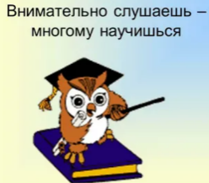 | мы отправляемся в …. , а куда отгадай загадку  Стоит просторный дом.  А кто в него войдет,  Тот знанья обретет.  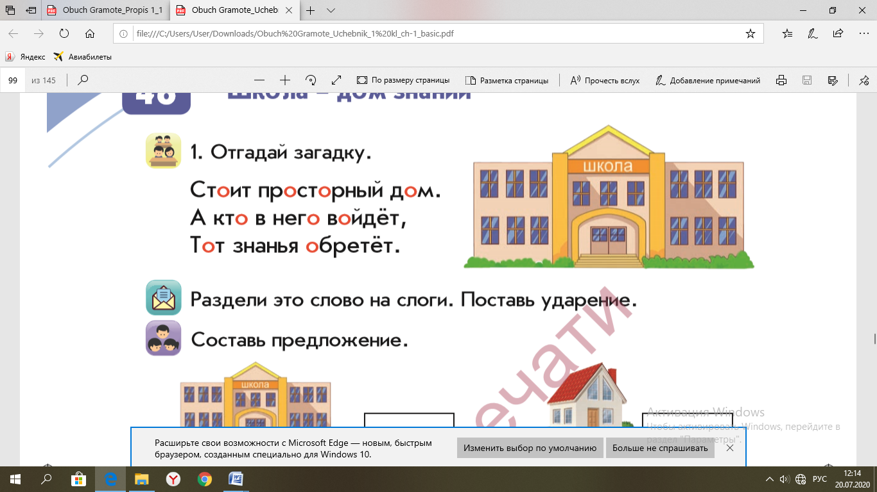  Раздели это слово на слоги. Поставь ударение.  Составь предложение. 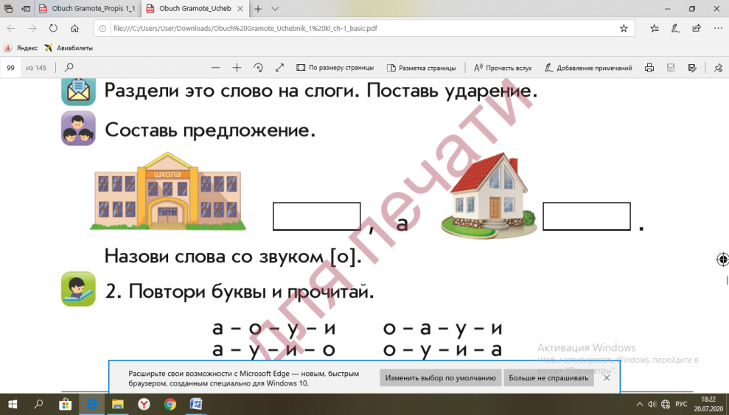 | учебник стр.98 | устно
Фонематическая разминка | Назови слова со звуком [о]  Пройди по ссылке (если не открылась, придумай сам)  Фонематическая разминка  ОН-ОН-ОН- по рельсам катится вагон  ОХ-ОХ-ОХ- посадили мы горох.  ОР-ОР-ОР- вышли дети все во двор  ОК-ОК-ОК- начинается урок | https://www.youtube.com/watch?v=ds83Y8eGSSc шкатулка с буквой О | Устно  Аудио файл
Давай почитаем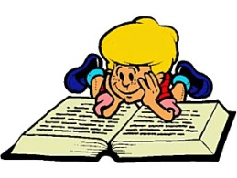 | Работа по учебнику стр 98  Повтори буквы и прочитай.  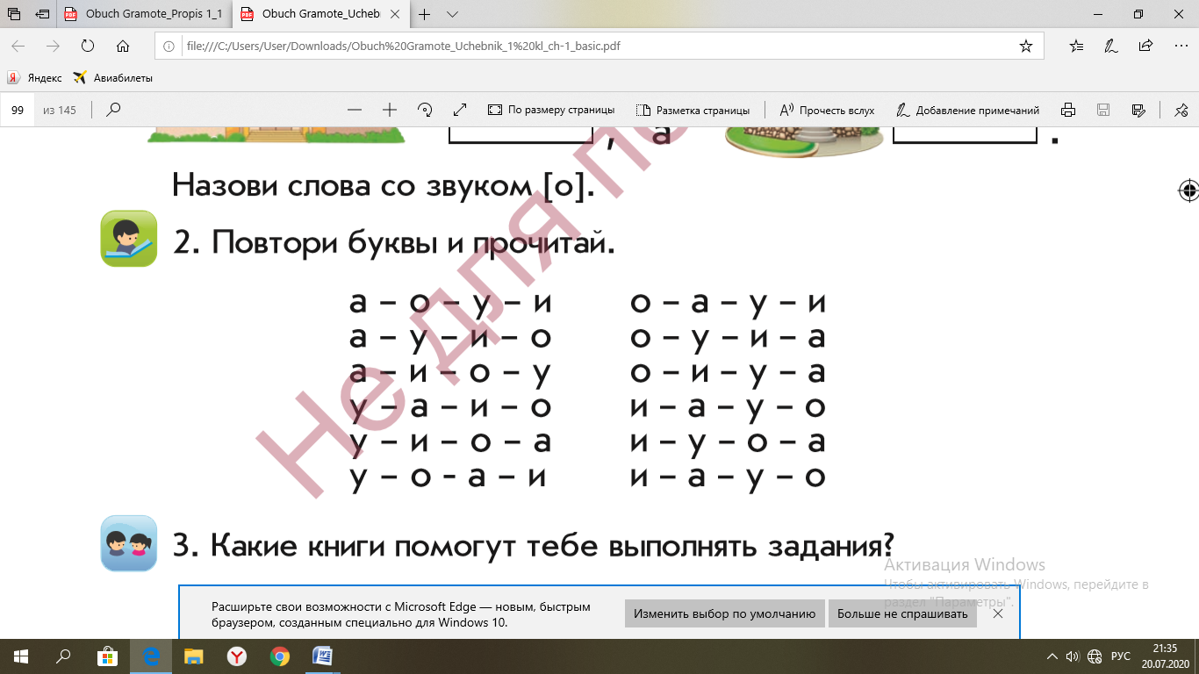 | Учебник стр98 | Устно  Аудио файл
Работа в прописи   | Как колечко буква О укатилась далеко.  С этой буквой подружись  И скорей писать учись !  Рассмотри внимательно образец написания заглавной буквы.  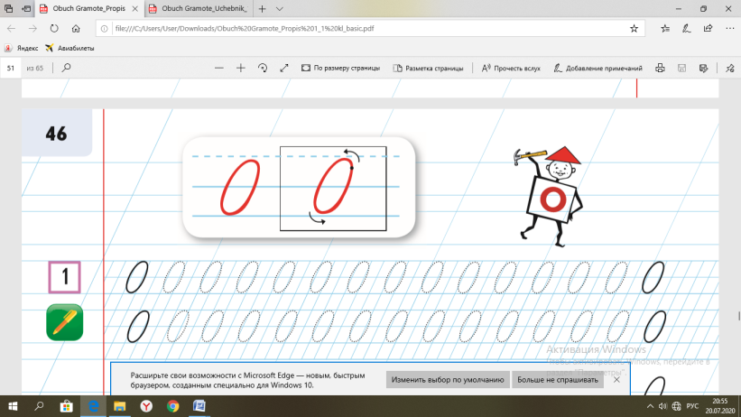  Пропиши заглавную букву О.  Физминутка пройди по ссылке , отдохни! | Пропись №1 стр. 50  Задание  https://www.youtube.com/watch?v=nc68I8JGM58 у окошка я сижу- пальчиковая | письменно
Исследовательская работа  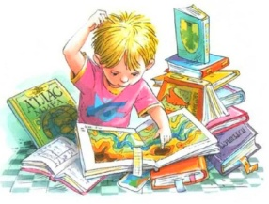 | Послушай пословицы, попытайся объяснить их смысл.  «Не стыдно не знать – стыдно не учиться»  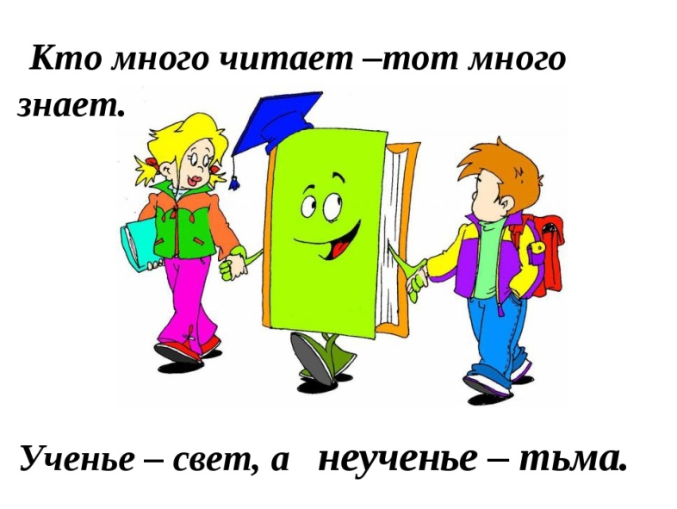  «Учение – путь к умению»  Назови слова, в которых есть звук [о] | Учебник стр99  Задание 4 | Устно  Аудио фаил
Слушание или чтение текста  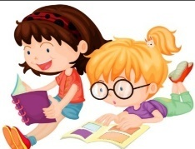  Дай ответ!   | Сегодня ты попробуешь прочитать рассказ о школе сам. Если не умеешь читать, попроси взрослых прочитать, а сам слушай и следи за чтением  Учебник стр 99 «Школа»  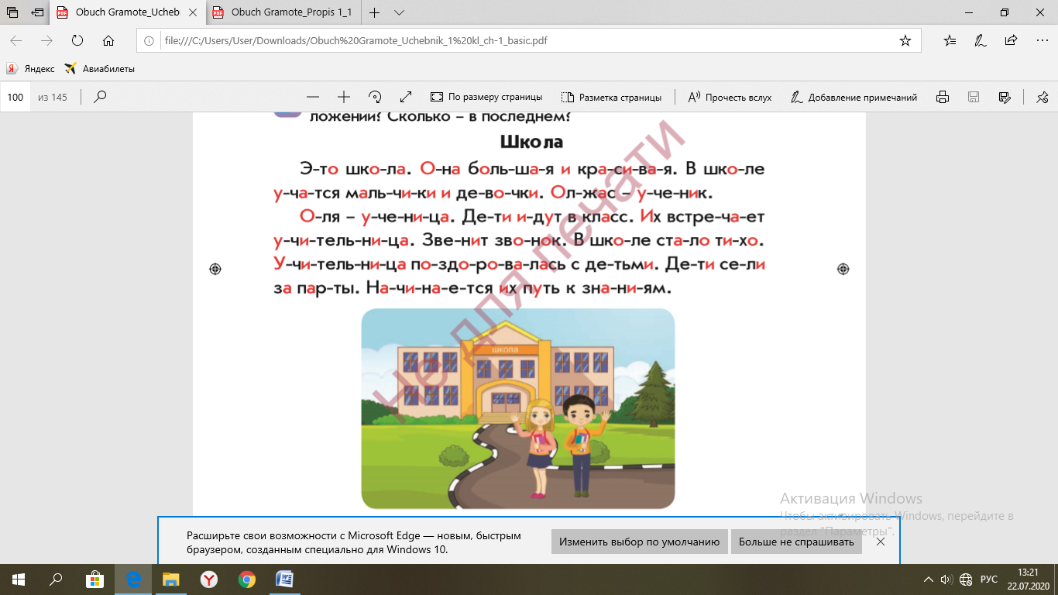  Дай ответ!  -О чем рассказ?—  - Сколько слов в первом предложении?  -Сколько – в последнем?  -Назови слова , в котором есть знакомые тебе гласные буквы.  -Придумай вопросы к рассказу, на которые можно ответить «да» или «нет».  Физминутка  пройди по ссылке , отдохни! | Учебник стр 99 «Школа»  https://www.youtube.com/watch?v=zGIV7Xa9Rkw физмнутка | Устно  Аудио файл
Работа в прописи   | Пропись №1 стр50  Задание 2 (устно)  Отгадай ребус  По первым звукам каждой картинки ты определишь, как зовут мальчиков?  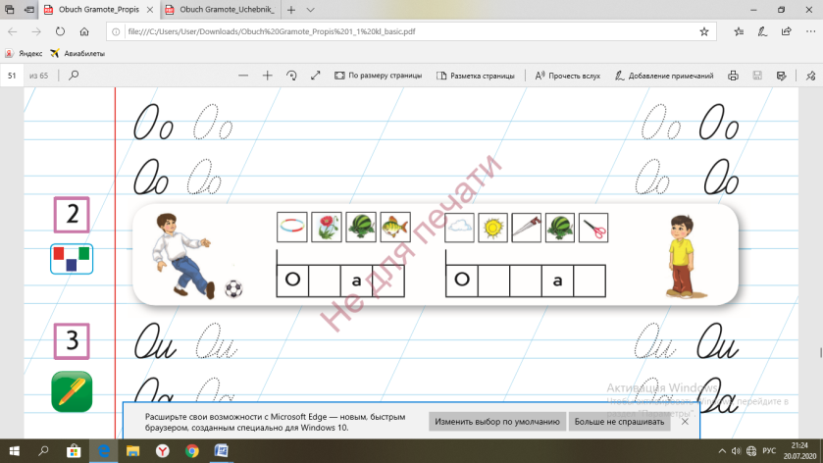  Дай характеристику букве, используя опорную схему.  Запомни:  Имена людей пишутся с заглавной (большой) буквы  Задание 3 (письменно)  Запись печатных букв письменными.  Постановка знаков (.?!). Чтение с разной интонацией.  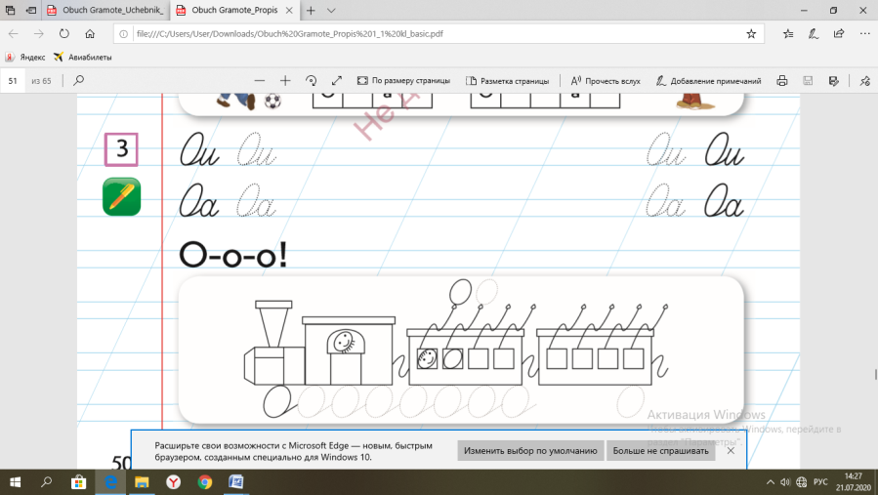 | Пропись №1 стр50 | письменно  фото письменной работы сдать на проверку
Подведем итоги.   | Повторим! Доскажи словечко …  Школы – не простые здания,  В школах получают …  Обруч, мяч и колесо, Вам напомнят букву…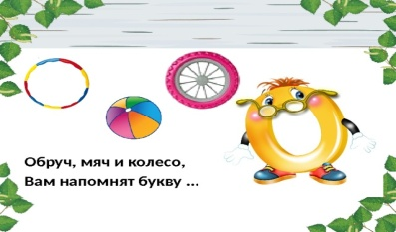. |  | устно
Рефлексия.  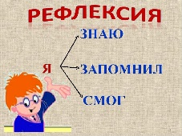 | Светофор  Выбери свой цвет.  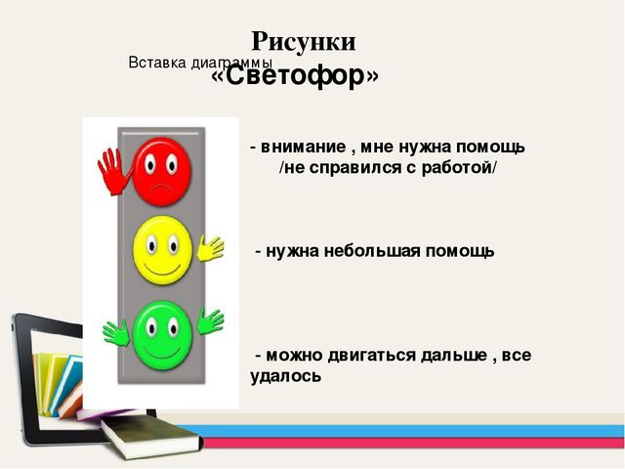
Все задания старайтесь сделать сами . Если не сможете справиться с каким-либо заданием, обращайтесь ко мне или к родителям за помощью. Письменную работу сфотографируйте и отправьте мне на проверку
Приложение
Физминутка
У ОКОШКА Я СИЖУ (песенка-игра)
Слова и музыка Г. Гильмхановой
Исполняет Наталья Пестова
1.
У окошка я сижу.....колечки» из большого пальчика поочередно с каждым одной руки
Целый день в окно гляжу..........то же с другой рукой
Вижу я в окошко..........соединяем пальцы обеих рук - смотрим в окно
Как гуляет кошка.........пальчики-усики
2.
У окошка я сижу,
Целый день в окно гляжу....движения предыдущего куплета
Птички зернышки клюют......клюют поочередно на ладошках обеих рук
Только кошке не дают............пальчики-усики или погрозить пальчиком
3.
У окошка я сижу,
целый день в окно гляжу.....движения предыдущего куплета
Дождик на дорожку
Капает немножко..............барабанящие движения пальчиками по левой и правой руке
4.
У окошка я сижу,
Целый день в окно гляжу.
Вижу я в окошко......................смотрят в окно
Убежала кошка........................пальчики-усики или "бегут"пальчиками по ногам

